Отчёт по пятому этапу реализации проекта

Персональный сайт научного работника

Щербак Маргарита Романовна

Table of Contents

# 1 **Добавить к сайту все остальные элементы**

## 1.1 **Цель работы**

Добавить к сайту все остальные элементы.  
Сделать записи для персональных проектов.  
Написать два поста: по прошедшей неделе и про языки научного программирования.

## 1.2 **Теоретическое введение**

Для реализации сайта используется генератор статических сайтов Hugo.  
Исходя из действий в предыдущих этапах, мы также будем продолжать писать посты и обновлять наш сайт новой информацией.  
Добавляем научный проект (пост), меняем изображения, иконки, контакты, даты и тд.

## 1.3 **Ход работы**

1. Перешли в ~/work/blog/content/post и создали там две папки, соответствующие названиям постов: Last_week4 и language_speak. (Рис. 1)

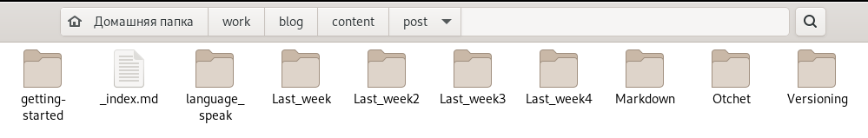

Рис. 1: Создали две папки для постов

1. Добавляем картиночки к постам. (Рис. 2)

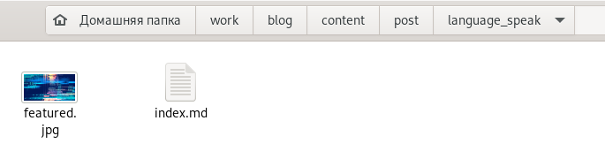

Рис. 2: Вставили картинку

1. Скопировали файл из папки getting-started и изменили информацию в файле аналогично как в предыдущих этапах проекта. (Рис. 3 - Рис. 4)

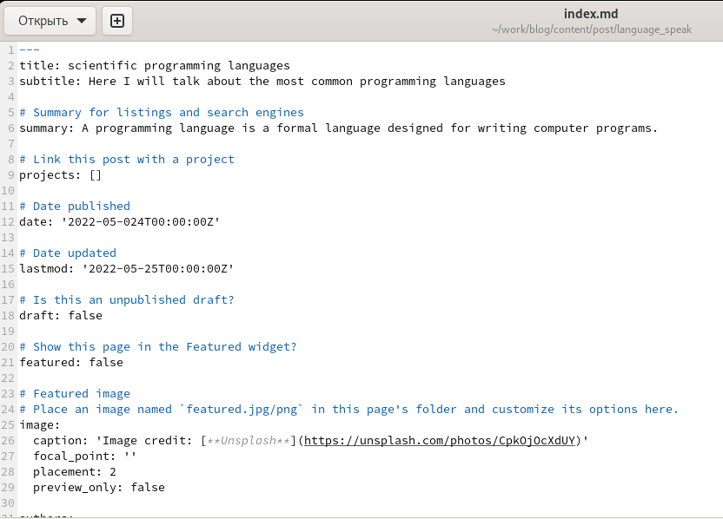

Рис. 3: Изменяем информацию

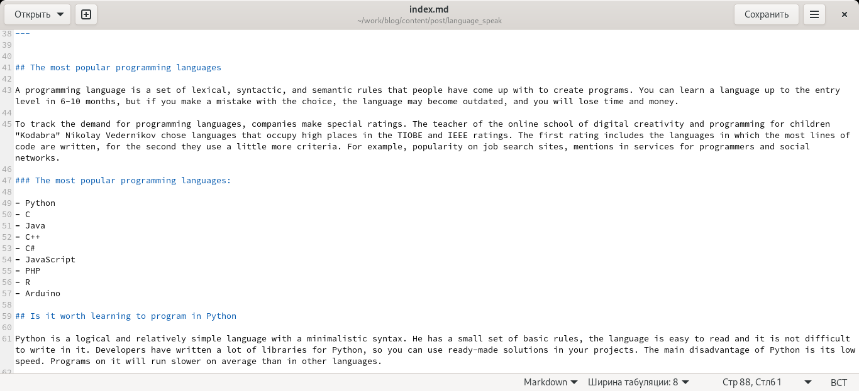

Рис. 4: Пишем пост

1. Добавляем записи к персональному проекту.  
   Перешли в ~/work/blog/content/project/example и сменили картинку. Я в качестве научного проекта использовала отчёт по выполнению 1го этапа индивидуального проекта, поэтому скопировала в данную папку каталог с картинки из отчёта. Далее редактировала файл index.md. (Рис. 5 - Рис. 6)

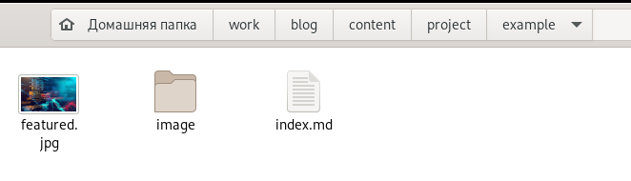

Рис. 5: Сменили картинку и добавили папку с изображениями моего отчёта

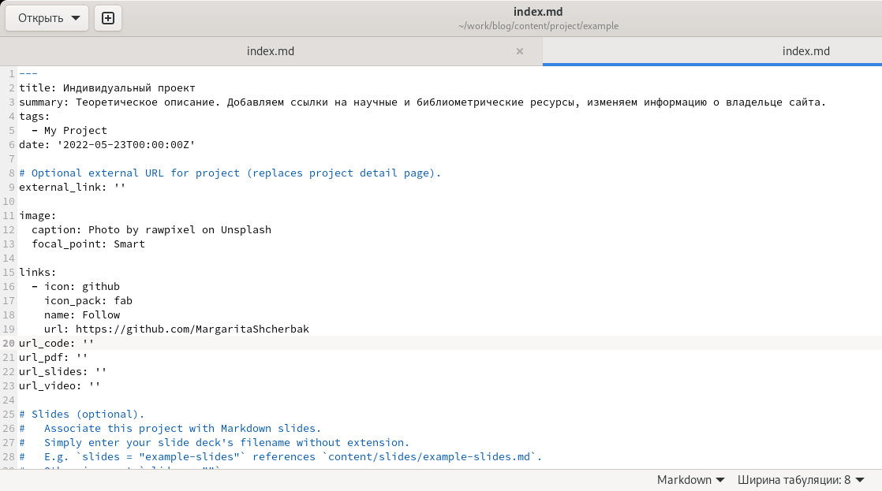

Рис. 6: Редактируем файл

1. Также перешла в ~/work/blog/content/publication/example , сменила там картинку и внесла в файл index.md необходимые изменения, аналогично предыдущему шагу. (Рис. 7)

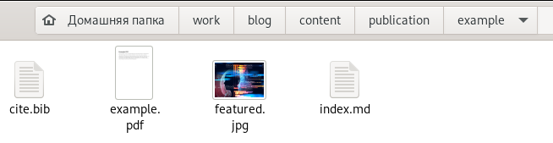

Рис. 7: Изменили картинку

1. Затем я в ~/work/blog/content заходила в разные папки и вносила некоторые изменения в файлах, соответствующие названиям, датам, заголовкам, иконкам, ссылкам.
2. Запускаем терминал, вводим следующие команды:

* hugo (~/work/blog)
* cd public
* git add .
* git commit -am “Comment”
* git push origin main (Рис .8)

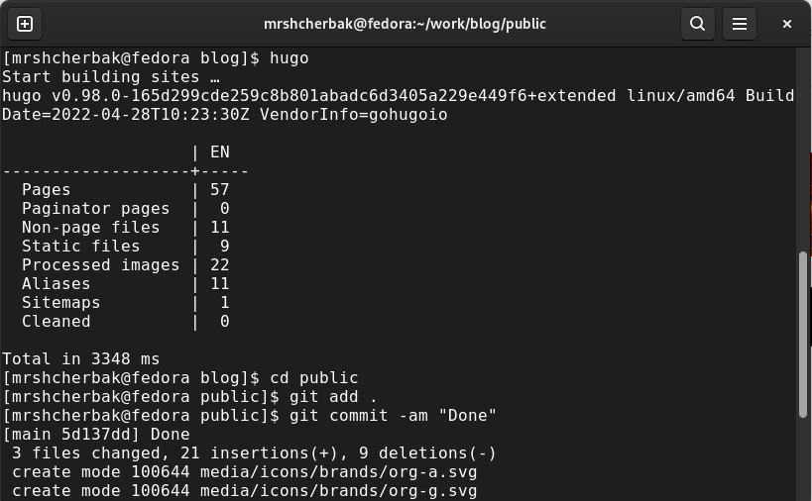

Рис. 8: Загружаем данные на гитхаб

1. Смотрим посты. (Рис .9)

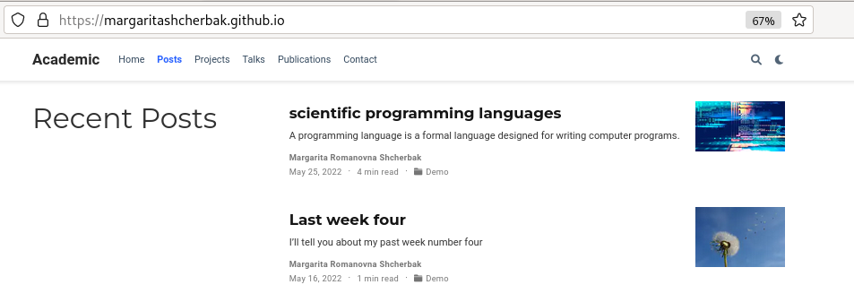

Рис. 9: Обновления

1. Проверяем обновления на сайте, связанные с записями проекта. (Рис. 10 - Рис. 12)  
   Убеждаемся в изменениях: обновились картинки, названия, подзаголовки, иконки, даты, “кнопки”.

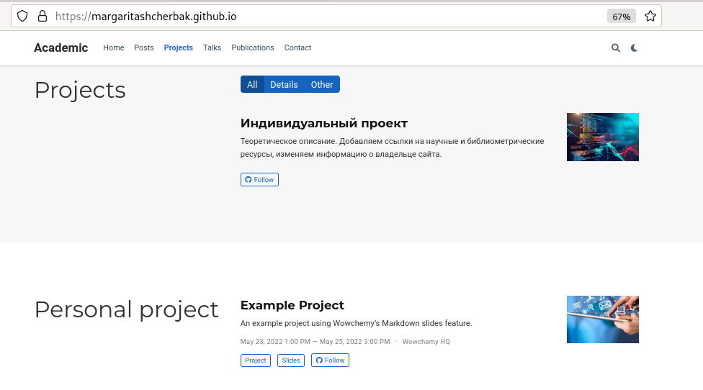

Рис. 10: Обновления

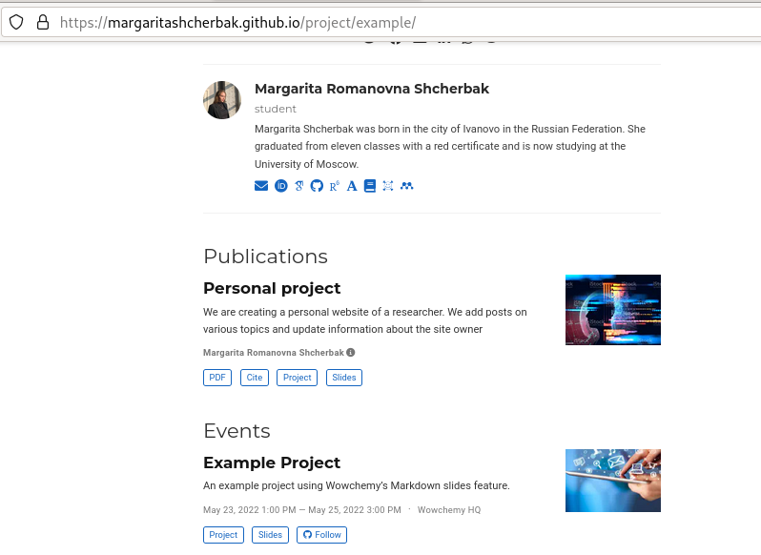

Рис. 11: Обновления

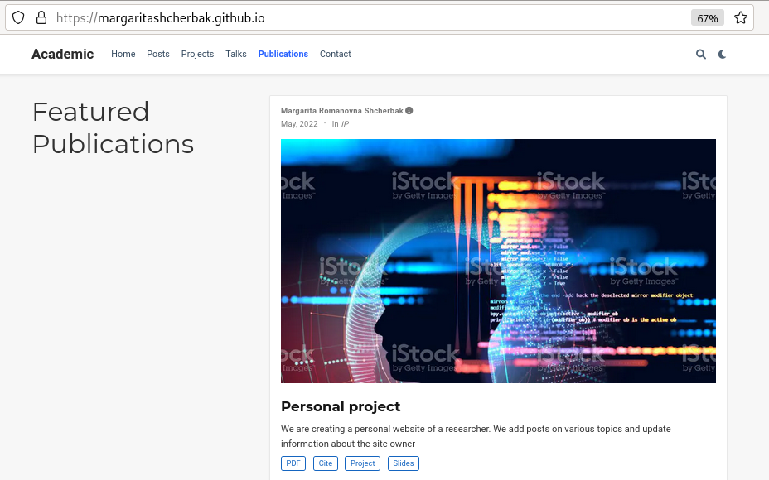

Рис. 12: Обновления

## 1.4 **Вывод:**

Таким образом, я сделала записи для персональных проектов.  
Написала два поста: по прошедшей неделе и про языки научного программирования.  
Обновила информацию на сайте, внесла изменения.